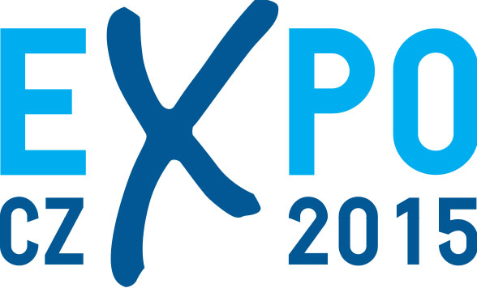

Účast České republiky na Všeobecné světové výstavě je celonárodním marketingem na globálním fóru
V Praze dne 15. 7 .2015
Věc: PASSPORT CZECH REPUBLIC – NABÍDKA PREZENTACE V PROPAGAČNÍ DÁRKOVÉ BROŽUŘE
Vážení obchodní přátelé,
Všeobecná světová výstava EXPO 2015 začala 1. května v Miláně a s úspěchem vstupuje již do své druhé poloviny. Ústředním letošním tématem je motto: „Potraviny pro planetu, energie pro život“ a pavilon České republiky, který byl dokončen jako první, se představuje na ploše cca 550 m2 a jeho součástí je i bazén a terasa. Tváří našeho pavilonu je modelka Alena Šeredová.
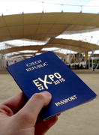
Světové výstavy jsou atraktivními mezinárodními přehlídkami kultury, vědy a průmyslu jednotlivých zemí (letos přibližně 140 států) a za enormního zájmu veřejnosti se pořádají již více než 150 let.
Naše společnost, Dagonet, s.r.o., dodává Kanceláři generálního komisaře účasti ČR na Všeobecné světové výstavě EXPO exkluzivní tiskové dárkové brožury a to ve formě cestovního pasu – PASSPORT EXPO 2015, které jsou distribuovány v rámci aktivit českého pavilonu a ve kterých Vám nabízíme prostor pro Vaši prezentaci. Jde o již třetí vydání (…a poslední…), neboť výstava Expo končí 31.10.2015.

Základní údaje tohoto marketingového nástroje:
- Forma: cestovní pas – PASSPORT CZECH REPUBLIC, III. vydání, 7 000 ks, angličtina
- Obsah: informace o České Republice, Praze, krajích, pavilonu ČR, hl. partnerech KGK, komerční inzerce, mapa, fota
- Tech. data: rozměry š: 89 x v: 126mm, V1, obálka 350g, tisk 4/4 CMYK, zlatá ražba, str. 36
- Distribuce: český pavilon – členové oficiálních státních delegací, obchodní partneři,
zahraniční návštěvníci i business klientela – dle rozhodnutí a výběru KGK
- Cena: 33.000,- Kč + DPH

Věřím, že Vás tato mimořádná možnost spolupráce osloví a rád osobně projednám veškeré detaily.
Děkuji a zdravím
Ing. Roman Jirásek
– PARTNER ČESKÉ ÚČASTI

